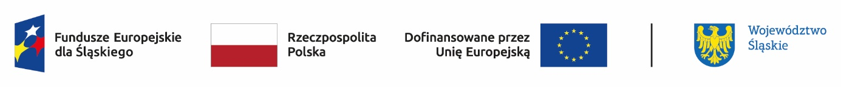

Załącznik nr 4 do Regulaminu Naboru i Uczestnictwa w Projekcie:
„Edukacja włączająca w Gminie Lipowa”
Zadanie 3: Edukacja włączająca w Szkole Podstawowej w Słotwinie

Imię i nazwisko ucznia/uczennicy:……………………………………………………..

PESEL: ……………………………………………………..

DEKLARACJA UCZESTNICTWA W PROJEKCIE
pn. „Edukacja włączająca w Gminie Lipowa”
Zadanie 3: Edukacja włączająca w Szkole Podstawowej w Słotwinie

Ja, niżej podpisany/-a zgłaszam rezygnację udziału mojego dziecka w Projekcie pn.: „Edukacja włączająca w Gminie Lipowa”, którego Beneficjentem jest Gmina Lipowa, w ramach Programu Fundusze Europejskie dla Śląskiego 2021-2027 współfinansowanego ze środków Europejskiego Funduszu Społecznego Plus
(numer projektu: FESL.06.02-IZ.01-0293/23)

Informuję, iż przyczyną rezygnacji z udziału w Projekcie jest:

…………………………………………………………………………………………………

…………………………………………………………………………………………………

Jednocześnie oświadczam, że w/w powody rezygnacji nie były mi znane w momencie rozpoczęcia udziału w Projekcie oraz iż zapoznałem/am się z zasadami rezygnacji z uczestnictwa w Projekcie zawartymi w Regulaminie Naboru i Uczestnictwa w Projekcie.
…..………………………….…………………… | ………………………………………………………
MIEJSCOWOŚĆ I DATA | CZYTELNY PODPIS RODZICA/OPIEKUNA PRAWNEGO*  *(niepotrzebne skreślić)

